Elasticsearch 安装手册

# Elasticsearch 安装前置条件

* 1. 下载Elasticsearch 1.7.3版本
  2. 安装jdk1.8+
  3. 创建用户mges（migu elasticsearch）
     1. useradd -d /home/mges -m mges
     2. passwd mges
     3. 输入密码 aspire+888

Jdk版本信息如图:

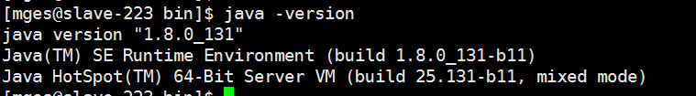

# 安装结构

由于配置问题，目前4个节点都为主节点

|  |  |  |
| --- | --- | --- |
| 主机 | 节点 | 端口 |
| 10.12.8.223 | node-1m | 9310, 9210 |
| 10.12.8.223 | node-1s | 9311, 9211 |
| 10.12.8.223 | node-2m | 9320, 9220 |
| 10.12.8.223 | node-2s | 9321, 9221 |

安装完成后节点信息如图 ：

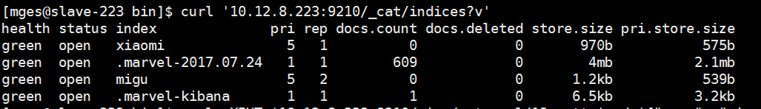

# 安装步骤

* 1. 使用mges帐号登录，并创建elasticsearch目录
  2. 将elasticsearch-1.7.3.tar.gz解压到elasticsearch目录 命名为9310-elasticsearch-1.7.3
  3. 修改配置文件 vi {elasticsearch-hone}/config/elasticsearch.yml 文件
  4. 打开并修改如下配置属性

cluster.name: elasticsearch

#节点信息

node.name: "node-1m"

transport.tcp.port: 9310

http.port: 9210

covery.zen.minimum_master_nodes: 2

## 默认为3s自动发现其它节点时ping连接超时时间

discovery.zen.ping.timeout: 15s

#设置是否打开多播发现节点，默认是true

discovery.zen.ping.multicast.enabled: false

#设置绑定的ip地址，这是我的master虚拟机的IP

network.bind_host: 10.12.8.223

#设置其它节点和该节点交互的ip地址

network.publish_host: 10.12.8.223

#同时设置bind_host和publish_host上面两个参数

network.host: 10.12.8.223

##可能为master的节点ip ["节点1的 ip","节点2 的ip","节点3的ip"]

discovery.zen.ping.unicast.hosts: ["10.12.8.223:9310", "10.12.8.223:9311","10.12.8.223:9320","10.12.8.223:9321"]

* 1. 复制多个节点
     1. cp –R 9310-elasticsearch-1.7.3 9311-elasticsearch-1.7.3
     2. cp –R 9310-elasticsearch-1.7.3 9320-elasticsearch-1.7.3
     3. cp –R 9310-elasticsearch-1.7.3 9321-elasticsearch-1.7.3
     4. 修改节点信息

如9311-elasticsearch-1.7.3/ config/elasticsearch.yml节点信息修改为:

node.name: "node-1s"

transport.tcp.port: 9311

http.port: 9211

如9320-elasticsearch-1.7.3/ config/elasticsearch.yml节点信息修改为:

node.name: "node-2m"

transport.tcp.port: 9320

http.port: 9220

如9321-elasticsearch-1.7.3/ config/elasticsearch.yml节点信息修改为:

node.name: "node-2s"

transport.tcp.port: 9321

http.port: 9221

# 启动及关闭

Es可以通过bin/ elasticsearch.in.sh文件设置适合系统的值：

ES_MIN_MEM＝256m

ES_MAX_MEM=1g

也可以通过在启动时指定值，如下启动命令。

* 1. 启动
     1. 前台启动./elasticsearch -Xms512m -Xmx512m
     2. 启动后后台运行 ./elasticsearch -d -Xms512m -Xmx512m
  2. 关闭 kill -9 pid 或者curl -XPOST ‘http://10.12.8.223:9210/_cluster/nodes/_shutdown’

# Es状态验证

启动完成后可以通过命令查看es节点状态

curl '10.12.8.223:9210/_cat/nodes?v'

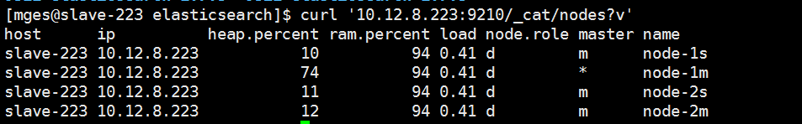

# 插件安装

说明：

插件分类中三点说明依次为插件作用，安装命令，验证方式

以下所列的插件都需要进入到es的bin目录下执行插件安装命令；

所有的插件如果已经安装成功再次执行安装命令会提供已安装；

以下的插件都是通过在线的方式安装。

* 1. head插件
     1. 对ES进行操作，如查询、删除、浏览索引操作，可以查看到数据的存储情况及分片情况
     2. ./plugin -install mobz/elasticsearch-head
     3. http://10.12.8.223:9210/_plugin/head/
  2. elasticsearch-HQ插件
     1. afa
     2. ./plugin -install royrusso/elasticsearch-HQ
     3. http://10.12.8.223:9210/_plugin/HQ/
  3. bigdesk插件
     1. 啊啊啊
     2. ./plugin -install lukas-vlcek/bigdesk
     3. 反反复复
  4. marvel插件
     1. 管理和监控工具，Sense的交互式控制台，用户可以的通过浏览器直接与Elasticsearch进行交互
     2. ./plugin -install elasticsearch/marvel/latest
     3. <http://10.12.8.223:9210/_plugin/marvel/>

# curl操作

查看集群中所有的节点信息

curl '10.12.8.223:9210/_cat/nodes?v'

查看所有索引，没有索引时会报错

curl '10.12.8.223:9210/_cat/indices?v'

创建索引名称为migu的索引，索引名称必须为小写

curl -XPUT '10.12.8.223:9210/migu?pretty'

索引一篇文档，类型为external，文档ID：1

curl -XPUT '10.12.8.223:9210/migu/external/1?pretty' -d '{"name": "migu es test"}'

查询一篇文档

curl -XGET '10.12.8.223:9210/migu/external/1?pretty'

删除索引名称为migu的索引

curl -XDELETE '10.12.8.223:9210/migu?pretty'

# 可选操作系统配置

以下为操作系统配置，可以根据实际情况修改配置项

文件描述符

修改方式 vim /etc/security/limits.conf

* soft nofile 655350

* hard nofile 655350

验证方式

退出当前用户重新登录，执行ulimit -n

最大内存映射区数量,禁用swap交换分区

修改方式vim /etc/sysctl.conf

vm.max_map_count=262144

vm.swappiness=1

保存后 执行 sysctl –p

## 现网优化经验

**1 jvm设置**

用root修改/etc/profile，新增

export ES_HEAP_SIZE=10g

值一般为内存的二分之一，再用非root用户登录执行

echo  $ES_HEAP_SIZE

看是否设置成功

**2 句柄,内存，线程设置**

用root 修改/etc/security/limits.conf 新增

* soft nofile 65535

* hard nofile 65535

* soft memlock unlimited

* hard memlock unlimited

* soft nproc 2048

* hard nproc 4096

保存后重启sshd服务

service sshd restart

再用非root用户登录执行

ulimit –a

看是否设置成功

**3 Jvm线程设置**

用root 修改/etc/sysctl.conf 新增

vm.max_map_count=262144

执行以下使生效：

sysctl -p

# 附录

## Head插件图

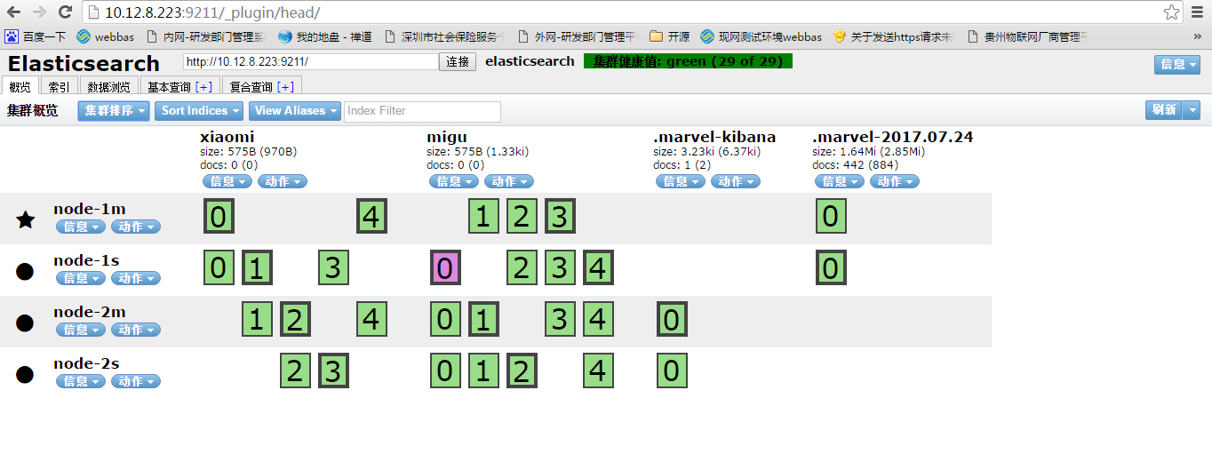

## 异常HQ插件图

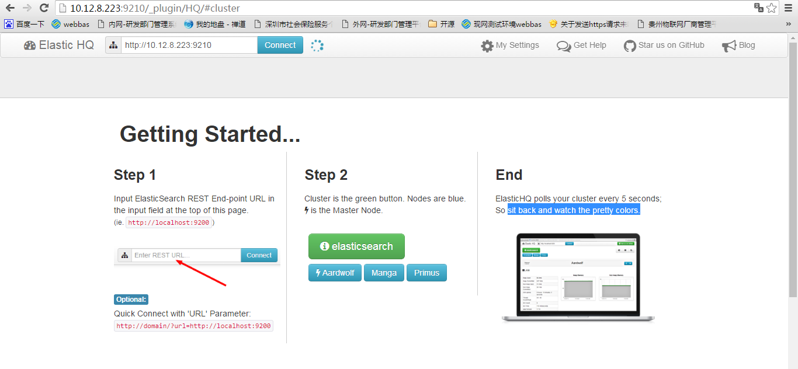

Marvel 插件

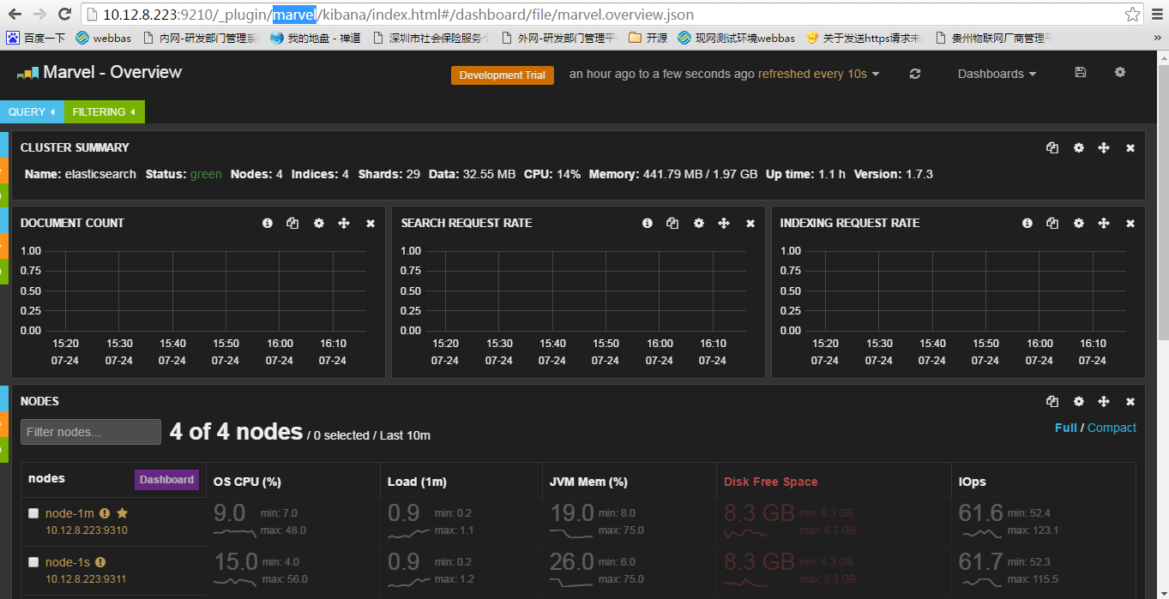

## 正常的HQ页面

HQ页面报错问题：

1. 修改js
   1. /home/mges/elasticsearch/9310-elasticsearch-1.7.3/plugins/HQ/_site/js/lib/jquery
   2. vi jquery.tablesorter.js
   3. 注释掉currency 对应的ts.addParser

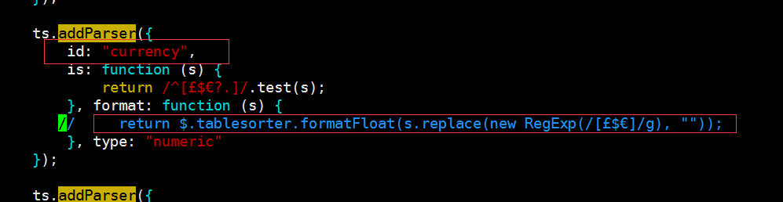

1. 修改index.html
   1. 将<script src="js/lib/jquery/jquery.tablesorter.min.js"></script>修改为<script src="js/lib/jquery/jquery.tablesorter.js"></script>

修改完成后的结果如下图所示：

